 |  |  | SAKARYA ÜNİVERSİTESİ
SOSYAL BİLİMLER ENSTİTÜSÜ RESİM ANA SANAT DALI
2024-2025 ÖĞRETİM YILI SANATTA YETERLİK GÜZ YARIYILI BÜTÜNLEME SINAV PROGRAMI
Tarih | Saat | Program | Dersin Adı | Öğretim Elemanı |  | Gözetmen | Sınıf
29 Ocak 2025 Çarşamba | 09:00 | Resim | Alternatif Sanat Atölyesine Giriş | Prof. Neslihan ERDOĞDU |  |  | Resim Atölyesi 210
30 Ocak Perşembe 2025 | 17:00 | Resim | Çağdaş Sanatta Yazının Kullanımı | Prof. FÜSUN ÇAĞLAYAN |  |  | Danışman Ofisi
30 Ocak Perşembe 2025 | 16.00 | Resim | Form ve Kavram İlişkisi Pratiklerine Giriş | Doç.Dr. Şirin YILMAZ |  |  | Derslik 213
28 Ocak Salı 2025 | 14.00 | Resim | Çağdaş Desen I | Doç. Onur KARAALİOĞLU |  |  | Atölye 214
30 Ocak Perşembe 2025 | 15.00 | Resim | Kültür ve Siyaset | Doç.Dr. Şirin YILMAZ |  |  | Danışman Ofisi
29 Ocak Çarşamba 2025 | 14.00 | Resim | Sanat ve Politik Ekoloji | Doç.Dr. TUĞBA AYAS ÖNOL |  |  | D.O.
00 |  |  |  |  |  | 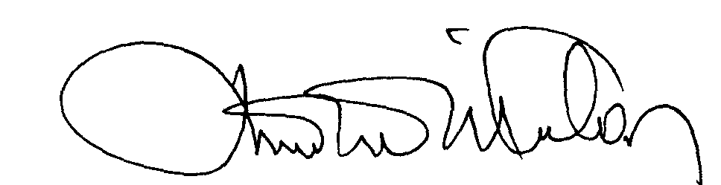 | 00.EÖ.FR.10

